西阆苑中四班
2025.3.10

•今日出勤：
今日应到22人，实到21人。陈峥请假。

户 外 活 动 篇 

- 户外活动：混龄游戏
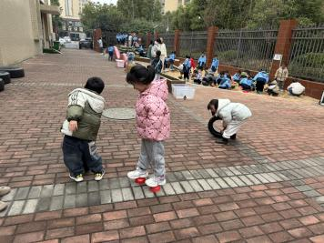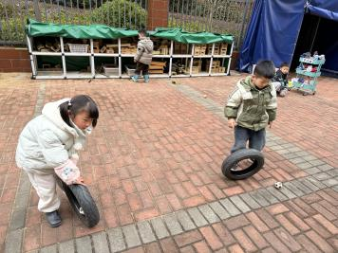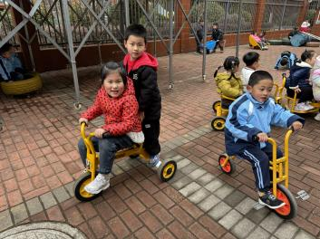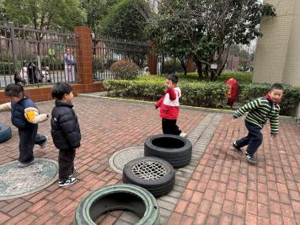
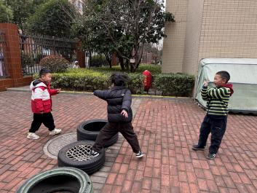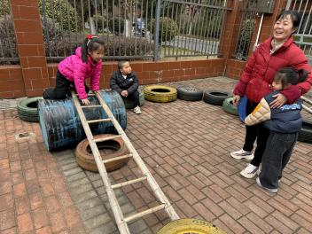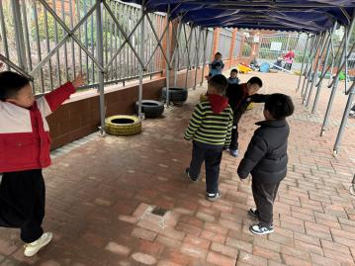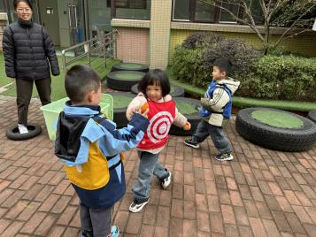
集 体 活 动 篇

语言：大家都爱这个家
活动内容：
《大家都爱这个家》是一首琅琅上口的诗歌。诗歌最大的特点是采用设问的修辞手法，通过一问一答的形式描写了一个家庭中，每一个成员之间相互关爱、相互扶持，共同营造一个温馨美满的大家庭，作为家庭成员的“我”也为之贡献了自己的一份力量。同时诗歌中还使用了破折号，使得诗歌的韵味绵延悠长，意犹未尽。

区 域 游 戏 篇
区域游戏是幼儿自发、自主的与空间、材料、玩伴相互作用的学习活动，它对儿童的发展具有重 要作用，幼儿在区域游戏中各项能力得到发展。
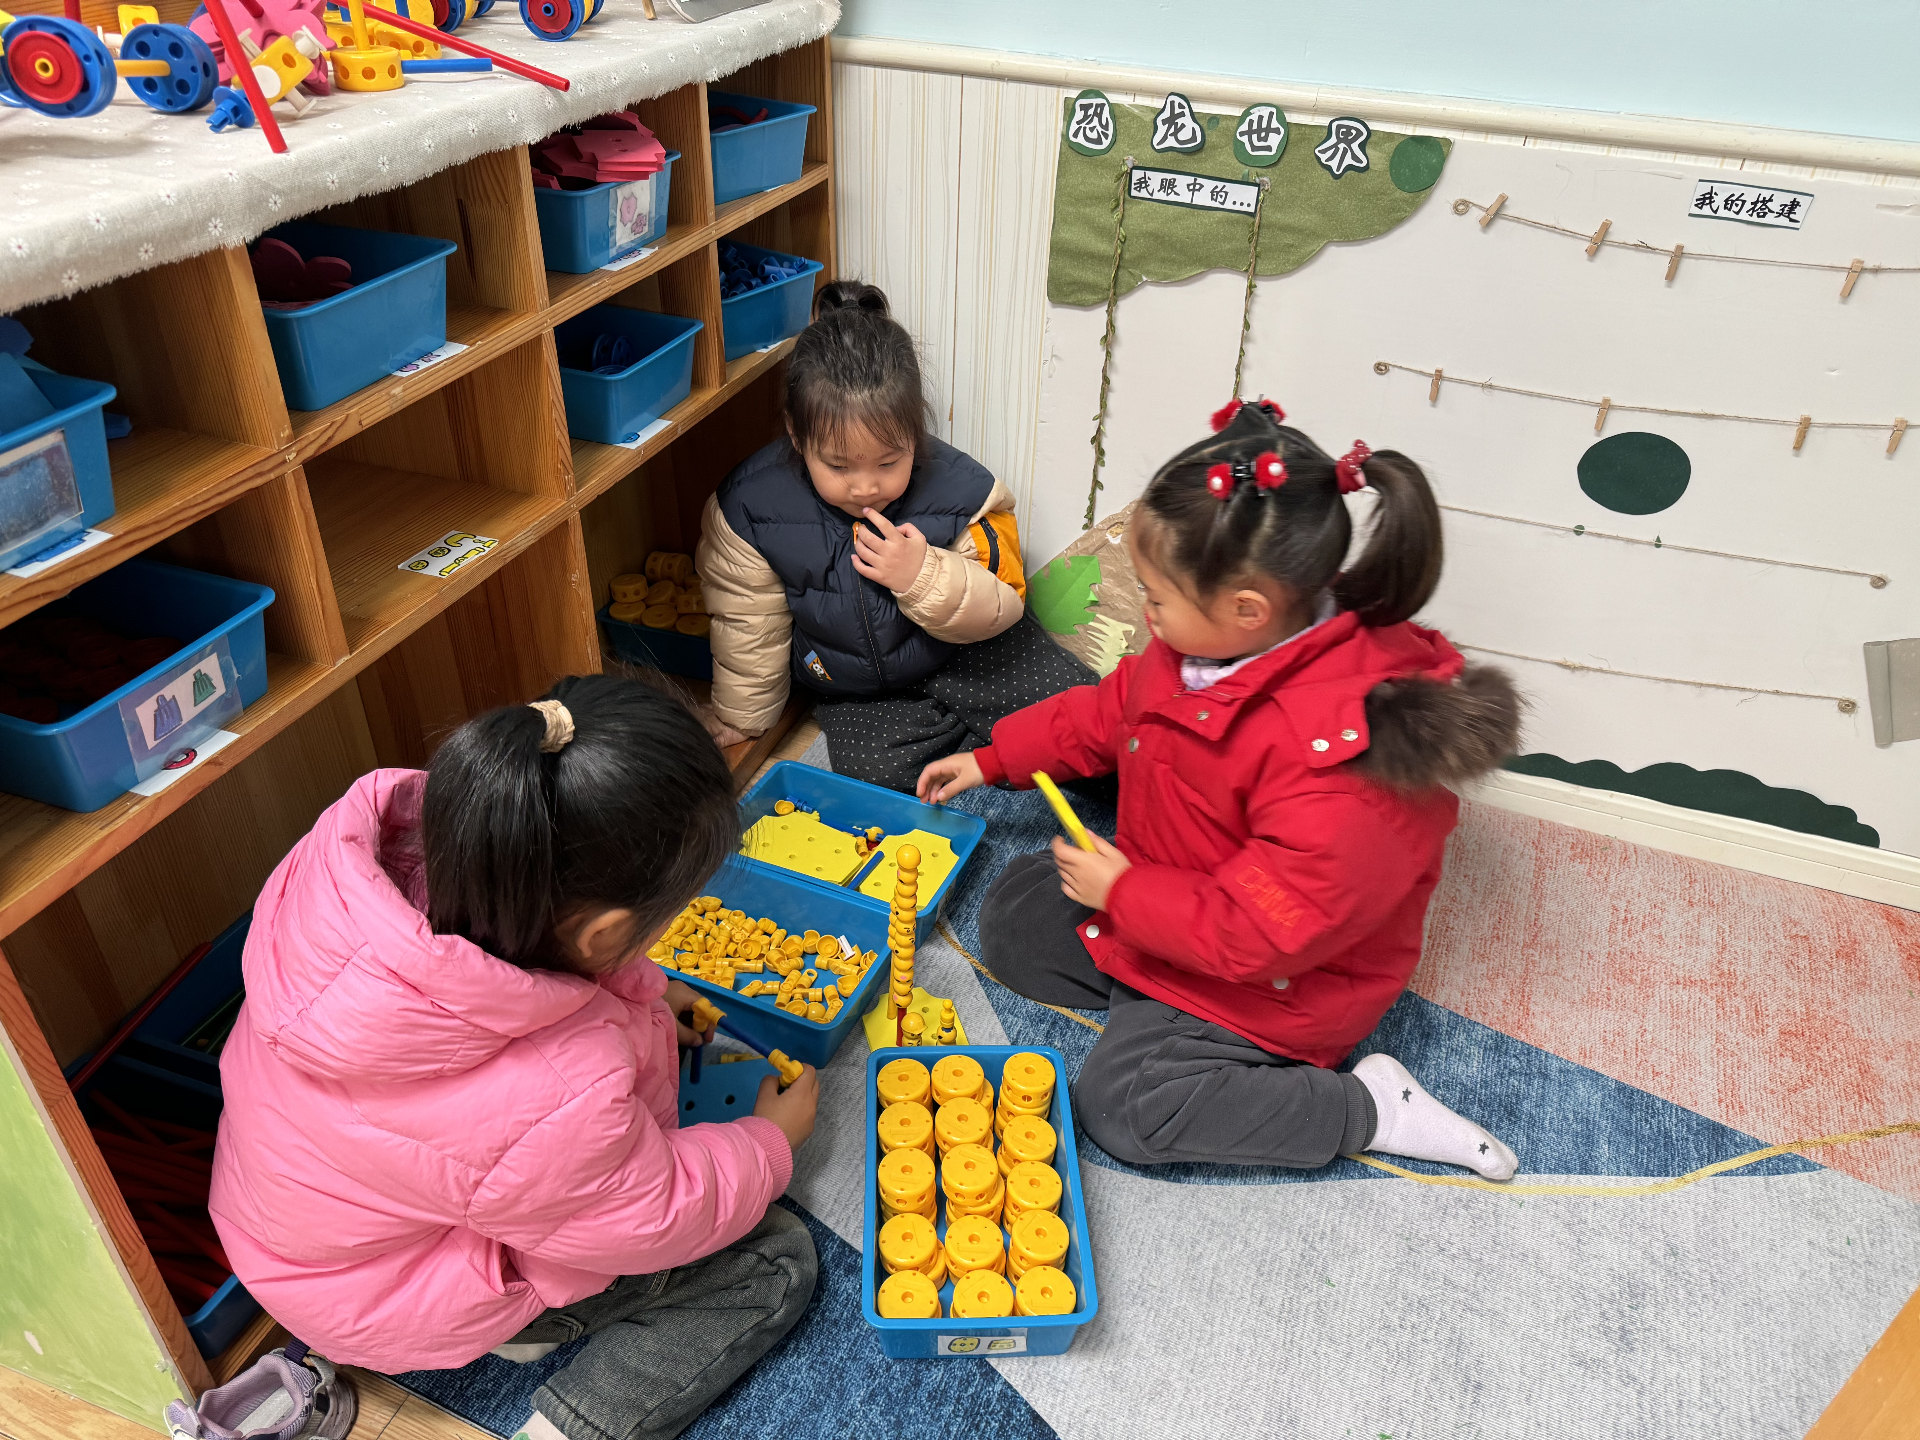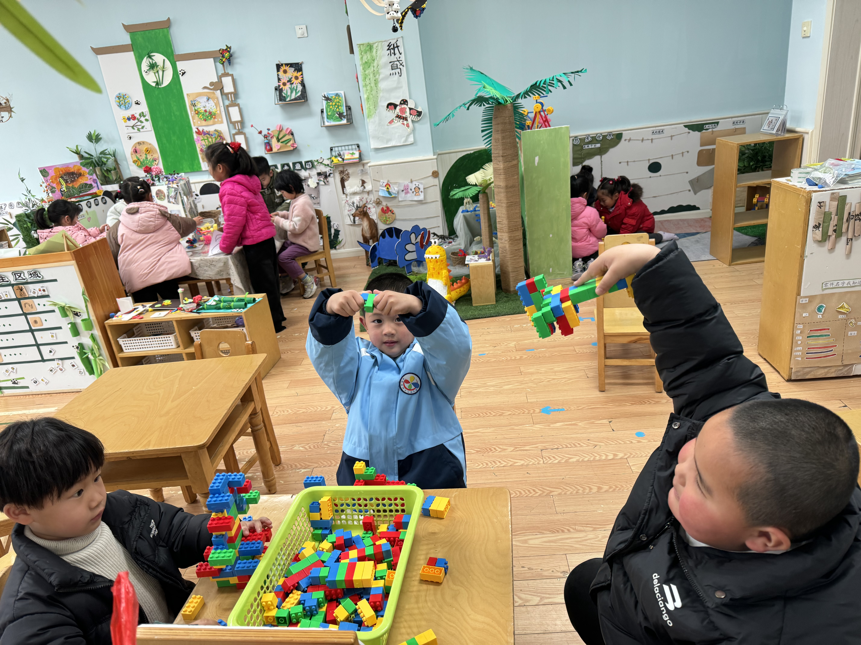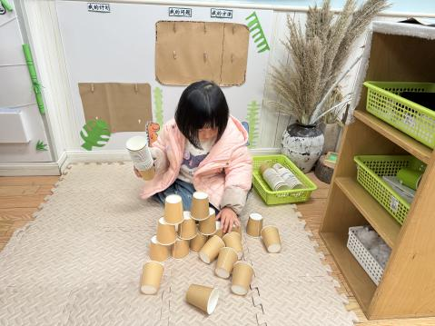
我们三个人在搭建糖葫芦 坤坤搭的是大炮弹 我在搭城堡

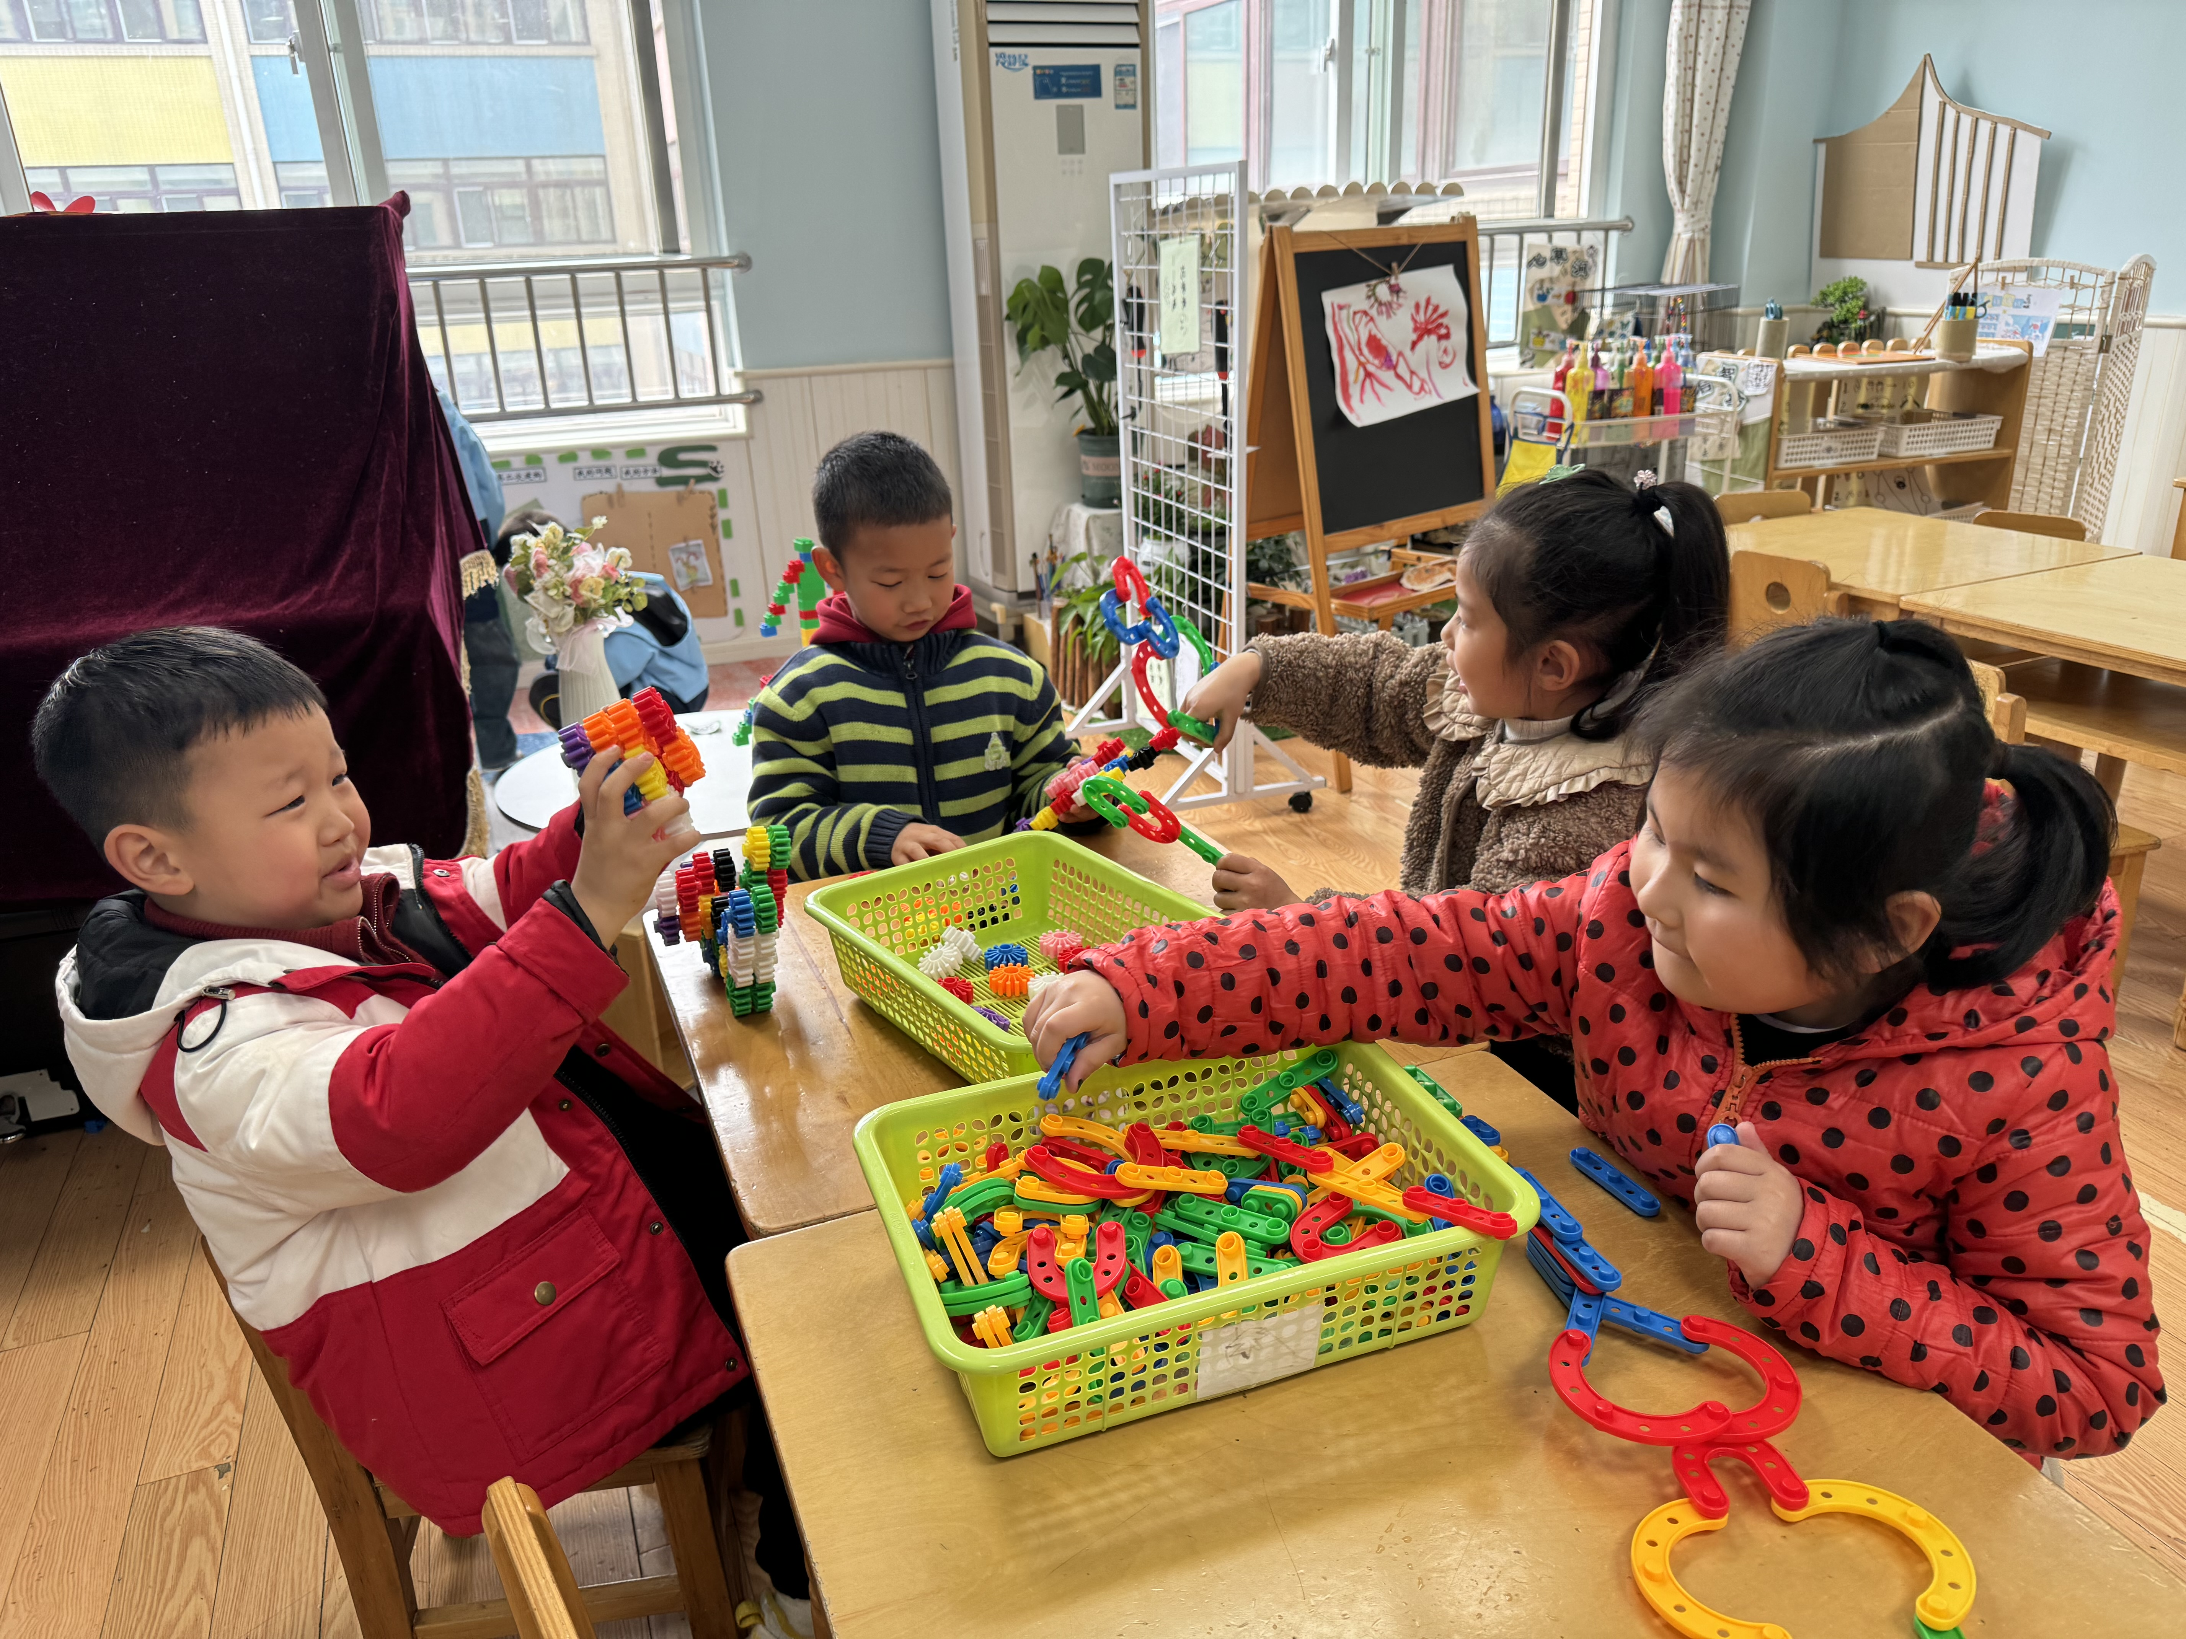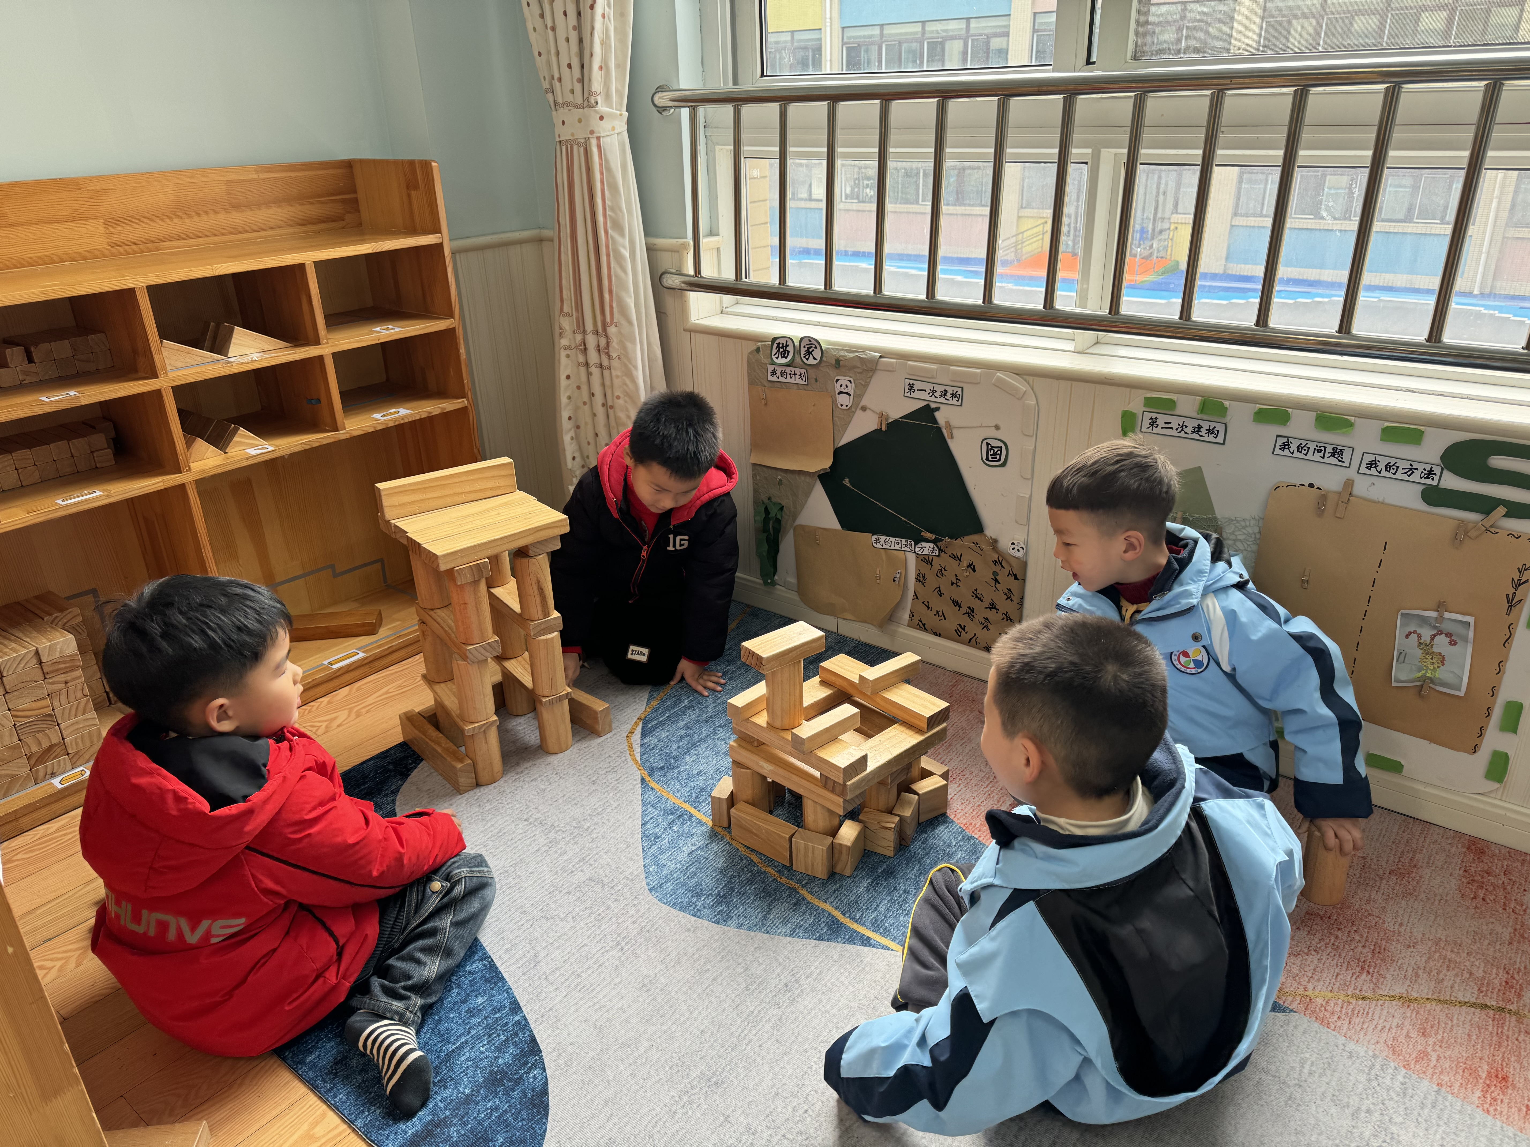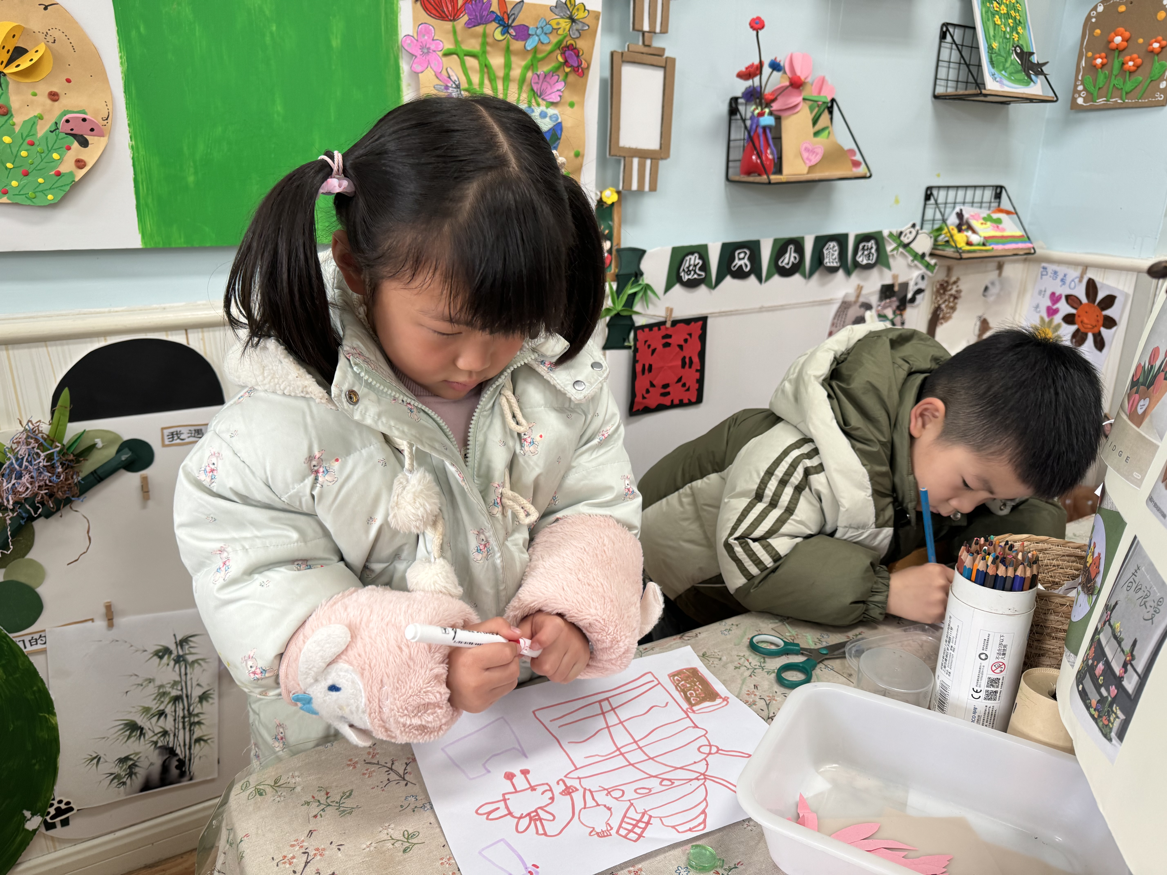
七喜在建构机器人 今天是用积木搭建恐龙 我在美工区画了奶茶和冰激凌

午 餐
今天的午餐吃的是：鸡翅焖鹌鹑蛋、大白菜炒肉片、豆苗蘑菇汤。
下午点心：小熊蛋糕、酸奶、哈密瓜、桂圆
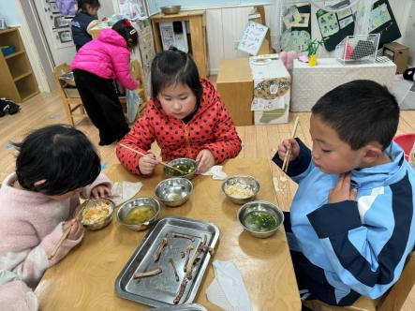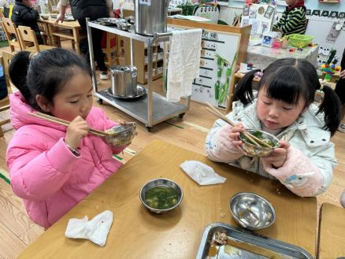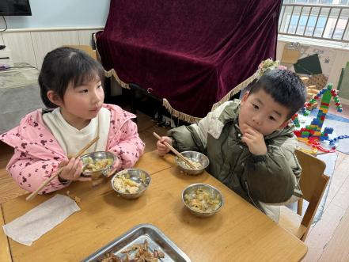
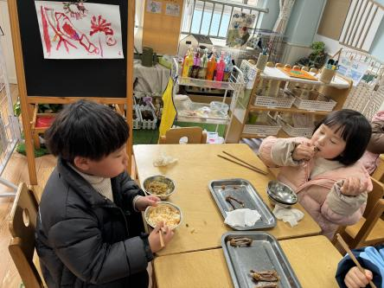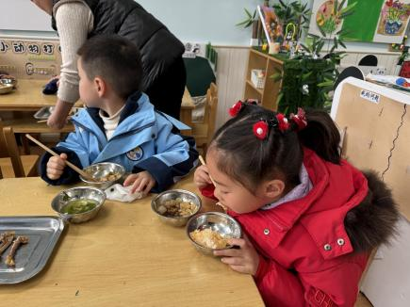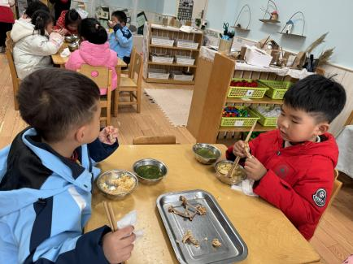

午睡
刘景辰13:00之后入睡，其他小朋友都在13：00前入睡。

